乘法公式與多項式
班級： 座號： 姓名：
乘法分配律：(a + b)(c + d) = | 和的平方公式：
平方差公式： | 差的平方公式：
- 994 × 1006 – 1003²  複習講義p.105 | - 1² – 2² + 3² – 4² + … + 9² – 10²  複習講義p.105
- 若(a + b)² = 17，(a – b)² = 9，則：  - a² + b² 之值為何?  - 3a² – 5ab + 3b² 之值為何?  複習講義p.105 | - 已知多項式32x + 27 – 12x²除以A得商式2x – 7，餘式–8，求多項式A。  複習講義p.108
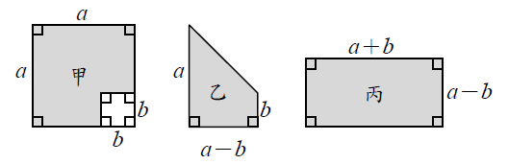
- 如圖，甲、乙、丙三個圖中，哪幾個的灰色區域面積相等？
- 怡君在計算兩個多項式相除A ÷ B 時，誤看成A + B，得到結果為6x²－8x－14。若B＝3x－7，則原算式正確的商式為何？
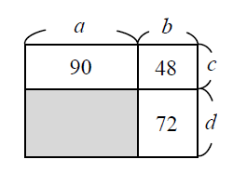
- 如圖，一個長方形被分成四個小長方形，其中三個面積分別為90、48、72，且a、b、c、d皆不相等，求灰色區域的面積。

